NASLOV: ZAJČJA ZGODBA (MAJA BORIN)
STAROST: OD 3-6 LET

KRATKA ZGODBA/IGRA JE PRIMERNA ZA LUTKOVNO ALI GLEDALIŠKO UPRIZORITEV.
NASTOPAJO: DREVO NA TRAVNIKU (PRIPOVEDOVALEC), VELIKONOČNI ZAJČEK, KOKOŠKA TOŠKA.

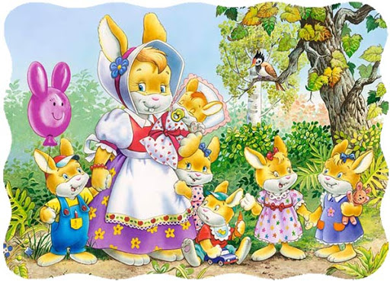
DREVO: PRVO NEDELJO PO POMLADNI POLNI LUNI JE NA SVET PRIVEKAL VELIKONOČNI ZAJČEK. LUNA JE SVETLO SIJALA, GOZDNA JASA PA SE JE BLEŠČALA V SVETLIH BARVAH. VELIKA ZAJČJA DRUŽINA JE TO NOČ DOBILA NOVEGA ČLANA. ZAJČEK JE HITRO RASTEL. KMALU SE JE PRIDRUŽIL POSKOČNIM BRATOM IN SESTRAM NA TRAVNIKU. VSI ZAJČJI MLADIČKI V DRUŽINI SO IMELI DOLGA UŠESA IN BELO DLAKO, KOT MAMICA MIMI. PO OČKU JAKOBU PA SO IMELI DOLGE SVILNATE BRČICE IN ISKRIVE OČI. ZAJČJI MLADIČKI RADI GRIZLJAJO DETELJO, NAJRAJE PA SE SLADKAJO S SLADKIM KORENJEM S SOSEDOVA NJIVE. VELIKONOČNI ZAJČEK PA NE MARA KORENČKA. KO MAMA MIMI PRIPRAVI DIŠEČO KORENČKOVO JUHO, POMIGA Z BRČICAMI IN ZAVIHA NOSEK.
ZAJČEK: »NISEM LAČEN, NE BOM JEDEL. KORENČEK JE »BLEK«. NA TRAVNIKU SI BOM POISKAL KAJ ZA POD ZOB. KAKŠNE LEPOTICE SO ROŽE! IN KAKO LEPO DIŠIJO. NJIHOVI CVETOVI SO TAKO PISANIH BARV, KOT V PRAVLJICAH.«
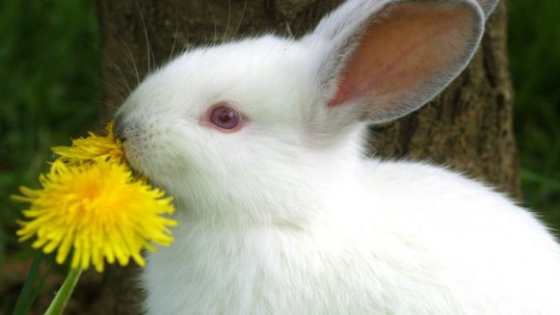
(ZAJČEK ZAPOJE ROŽICAM.)
DIŠEČE PISANE CVETLICE,
V POMLADI STE PRAVE KRALJICE!
KO SONCE NEŽNO VAS OBSIJE,
PESEM SE ĆEZ TRAVNIK ZLIJE.
DREVO: VELIKONOČNI ZAJČEK JE NEKEGA SONČNEGA DNE, KO SPET NI HOTEL JESTI KORENČKOVE JUHE, SKAKLJAL NAOKROG. NA DRUGEM KONCU TRAVNIKA JE ZAGLEDAL KOKOŠKO TOŠKO. TOŠKA JE STIKALA ZA PRIBOLJŠKOM.
ZAJČEK: »POZDRAVLJENA KOKOŠKA TOŠKA, KAJ PA TAKO VNETO IŠČEŠ?«
KOKOŠKA: »IŠČEM ČRVIČKA. VČERAJ SEM GA PUSTILA TUKAJ, PA GE NE NAJDEM VEČ. GOTOVO KJE TIČI IN SE MI SMEJI. TA MALA ZVERINA ME ŽE NE BO VLEKLA ZA KLJUN!«
»KAJ PA TI POČNEŠ ZUNAJ OB TEJ URI? A NI ZDAJ ČAS KOSILA?«
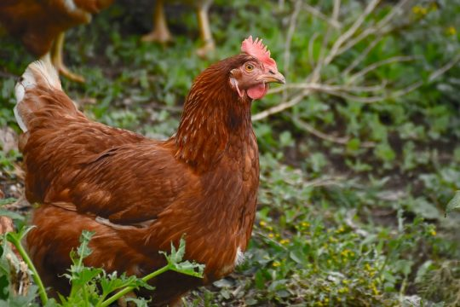
ZAJČEK: »NE MARAM KOSIL. VSAK DAN JE ISTA PESEM. KORENČKOVA JUHA, KORENČKOV PIRE, KORENČKOVA SOLATA IN ZA KONEC ŠE KORENČKOV NAMAZ.«
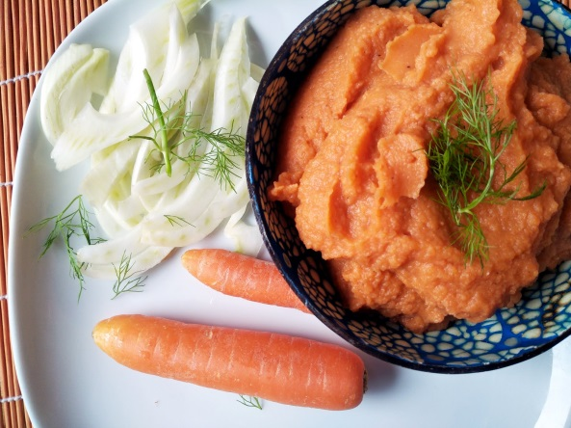
KOKOŠKA: »NE MARAŠ KORENJA?! PA SAJ SI VENDAR ZAJEC! ČE JAZ KAJ VEM, ZAJCI NARAVNOST OBOŽUJETE KORENČKE.«
ZAJČEK: »NAVADNI ZAJCI ŽE MOGOČE. AMPAK JAZ NISEM NAVADNI ZAJEC. VELIKONOČNI ZAJEC SEM.«
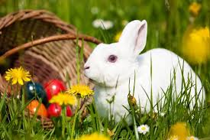
KOKOŠKA: »VELIKONOČNI ALI NE, JESTI JE TREBA! ČE HOČEŠ, TE POVABIM V KOKOŠNJAK NA TORTICO. VČERAJ SEM JO SPEKLA.«
ZAJČEK: »NA TORTILIJO? KAJ JE TO? A TORTILIJA PEČE?«
KOKOŠKA: »HA, HA, HA. TA JE PA DOBRA! NE REČE SE TORTILIJA, AMPAK TORTICA! TORTICA JE SLADICA IN NE PEČE. TORTICA JE NAJBOLJŠA SLADICA NA SVETU. PRAVE KUHARICE, KOT SEM JAZ, TORTICO SPEČEMO TAKO: NEKAJ SVEŽIH JAJC, MALO MOKE, MLEKA, KVASA IN ŽLIČKO SOLI. TO ZMES PREMEŠAMO IN DAMO V TOPLO PEČ. PEČEN BISKVIT PRELIJEMO S PRELIVOM DETELJE.«
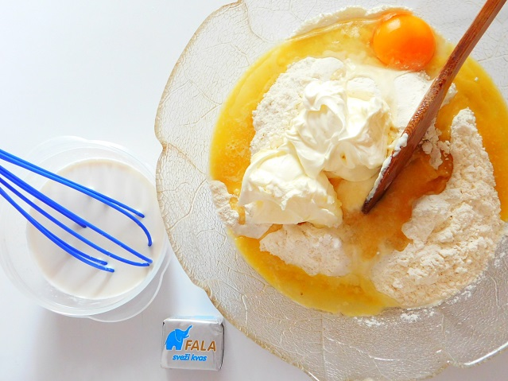
ZAJČEK: »MOKA, KVAS, MLEKO, JAJCA… TOŠKA, KAKO? A SE IZ JAJC NE ZVALIJO KOKOŠJI MLADIČKI?«
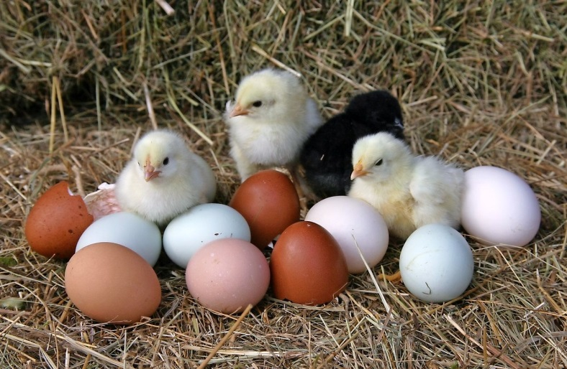
KOKOŠKA: »PRAV IMAŠ, IZ JAJC SE ZVALIJO PIŠČANČKI. AMPAK SAMO IZ NEKATERIH JAJC! VSA DRUGA JAJCA PA LAHKO PORABIMO ZA PRIPRAVO NAJRAZLIČNEJŠIH DOBROT. ZA KREME, PALAČINKE, PIŠKOTE IN TORTE.«
DREVO: KOKOŠKA TOŠKA IN VELIKONOČNI ZAJČEK STA PRISPELA DO KOKOŠNJAKA. VELIKONOČNI ZAJČEK JE POČAKAL PRED VHODOM, DA NE BI PRESTRAŠIL MAJHNIH PIŠČANČKOV. KOKOŠKA MU JE PONUDILA VELIK KOS RUMENE TORTE Z ZELENIM DETELJNIM PRELIVOM.
ZAJČEK: »DIŠI KAR V REDU. MMMM, KAKO JE SLADKA! TO JE NAJBOLJŠA STVAR, KAR SEM JIH POSKUSIL! TOŠKA, TI SI NAJBOLJ KOKOŠKASTA KUHARICA NA SVETU!«
DREVO: VELIKONOČNI ZAJČEK JE POJEDEL DVA KOSA SLASTNE TORTE. TOŠKI SE JE ZAHVALIL ZA DOBROTE IN SE POSLOVIL. KOKOŠKA TOŠKA JE NASLEDNJE JUTRO SKLICALA NUJEN SESTANEK. POVABILA JE VSE DOMAČE IN GOZDNE ŽIVALI. PREDLAGALA JE, DA BI VELIKONOČNEMU ZAJČKU PRIPRAVILI POMLADNO PRESENEČENJE.
KOKOŠKA: »KOKOŠKE BOMO PRIDNO NESLE JAJCA. ZBIRALI JIH BOMO V MOJEM KOKOŠNJAKU. KO JIH BO DOVOLJ, JIH BOMO VSI SKUPAJ POBARVALI IN OKRASILI. K SODELOVANJU VABIMO VSE ŽIVALI, BREZ IZJEME! PIŠČANČKI JIH BODO NASLEDNJE JUTRO ODNESLI NA TRAVNIK, KJER JIH BO NAŠEL VELIKONOČNI ZAJČEK. ZAJČJA MAMA PA BO LAHKO IZ NJIH SPEKLA JAJČNE DOBROTE. VELIKONOČNI ZAJČEK PA BO KONČNO JEDEL ZAJTRK, KOSILO IN VEČERJO.«
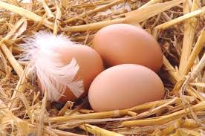
DREVO: TAKO SE JE TUDI ZGODILO. VELIKONOČNI ZAJČEK SE JE NEKEGA SONČNEGA JUTRA PREBUDIL. POMEL SI JE OČI IN ZAČUDENO POGLEDAL PO TRAVNIKU.
ZAJČEK: » GLEJ, GLEJ! TOLIKO NOVIH CVETLIC JE POGNALO V ENI SAMI NOČI!
PA SAJ TO SPLOH NISO ROŽE, TO SO PISANA JAJČKA!
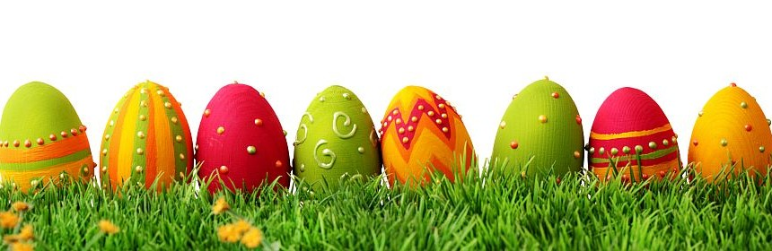
TO SO KOKOŠJA JAJCA, IZ KATERIH NASTANEJO NAJBOLJŠE TORTE! MAMA, MAMA! A MI BOŠ ZA ZAJTRK SPEKLA PALAČINKE? PA JAJČNO KREMO? OBLJUBIM, DA BOM ZA VEČERJO POSKUSIL TUDI KORENČKOVO TORTO!«
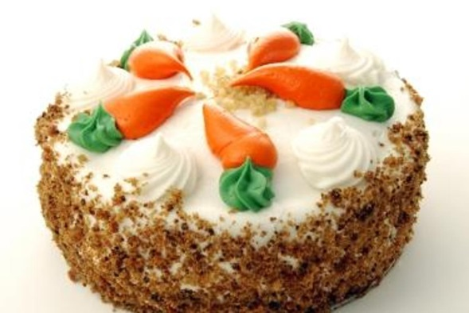
DREVO: ZAJČEK JE BIL PRESENEČEN. ZAJČJA MAMA JE SPEKLA VELIKANSKO TORTO. NA ZABAVO SO PRIŠLE PRAV VSE ŽIVALI. TO JE BILA PRAVA VELIKONOČNA ZABAVA. PISANA JAJCA SO POIMENOVALI PISANICE, RDEČA JAJCA PA PIRHE. OD TAKRAT NAPREJ ZA VELIKO NOČ PO VSEM SVETU BARVAMO JAJCA. VELIKONOČNI ZAJČEK PA OTROKOM PRINESE SLADKE DOBROTE. KO SKAKLJA OD HIŠE DO HIŠE, SI VELIKONOČNI ZAJČEK PREPEVA TOLE PESMICO.
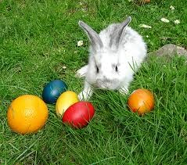
ZAJČEK: (POJE.)
ČEZ HRIBE IN DOLINE
OD MORIJ DO GORA,
POVSOD ODMEVA PESEM
IZ ZAJČJEGA SVETA.
Z JAJCEM VAM POKLANJAM
ŠE PISANO POMLAD
IN KLJUNČEK, KI ODPIRA
PRIJATELJSKI ZAKLAD.
VESELJE NAJ PREPLAVI
VSA MESTA, GOZD IN VAS,
TA PESEM NAJ POLEPŠA
VELIKONOČNI ČAS.

